**Муниципальное бюджетное дошкольное**

**образовательное учреждение детский сад №47 «Елочка»**

**г. Улан- Удэ**

**Проект: «Мир комнатных растений»**

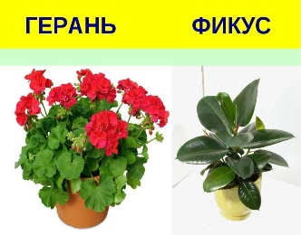

**группа №1**

Воспитатель: Мясникова А.М.

г. Улан-Удэ

2024 г

**Срок реализации:** с22.04.24г по 27.04.24г

**Вид проекта:** информационный, краткосрочный

**Тип проекта:** творческий, познавательно-исследовательский.

**Участники проекта:** *дети, воспитатель*

**Актуальность:** Наличие комнатных растений в помещении детского сада имеет особое значение для детей и взрослых, пребывающих в нем достаточно длительное время. С помощью растений можно улучшить психологический климат и гигиеническую среду в группе. Трудно переоценить значение комнатных растений в решении основной задачи воспитания: формирование культурно-экологического сознания дошкольника, как базиса личностной культуры. Активное, систематическое знакомство с растениями под руководством взрослого развивает у детей наблюдательность, умственные способности и познавательные интересы, закладывает основы реалистического понимания явлений природы, помогает формировать трудовые навыки и трудолюбие, бережное отношение ко всему живому.

**Проблема–** недостаточные знания детей о комнатных растениях, способах ухода за ними. «Почему в группе детского сада пожелтели некоторые комнатные растения?

Что нужно сделать, чтобы растения радовали всех своим цветением?» - так сформулировали проблему дети

**Цель:** Дать детям знания о комнатных растениях, правилах ухода за ними, их значении в жизни человека, о роли человека для растения.

**Задачи проекта**:

1.Обогащать знания детей о комнатных растениях.

2.Познакомить детей со строением растения, особенностью и назначением его частей.

3. Развивать воображение, мышление в процессе наблюдения, исследования природных объектов; любознательность, активность в познавательной деятельности.

4.Формировать эстетическое восприятие окружающего мира, экологически грамотное отношение к комнатным цветам

**Работа с родителями**: Консультация «Зачем нам нужны комнатные растения»,

Создание дидактического пособия «Цветы»

Изготовление фотоальбома «Многообразие комнатных растений».

Выставка детских работ на тему «Комнатные растения - наши друзья».

|  |  |  |
| --- | --- | --- |
| ***Образовательная область*** | ***Формы организации деятельности педагога с детьми*** | ***РППС*** |
| ***Социально-коммуникативное***  ***развитие*** | Дидактические игры: «Какого цветка не стало?», «Что нужно для ухода за цветами?», «Цветы на полянке», «Собери цветок», «Найди цветок по описанию» Обогатить и активизировать тематический словарь по теме «Цветы».  Беседа «Комнатные растения - наши друзья». | Рассматривание картинок по теме «Комнатные цветы»  Настольно печатные игры  Пазлы  Альбом» Цветы» |
| **Познавательное развитие** | Дидактическая игра: "Узнай растение» 1. Беседа с детьми «Строение комнатного растения.», «Что необходимо растению для роста?», «Как ухаживать за комнатным растением?».  2.Чтение сказок - рассказов.  3. Дидактические игры «Найди растение по названию», «Опиши, я отгадаю»  4. Рассматривание тематических альбомов, книг и иллюстраций.  Наблюдение в уголке природы: рассмотреть листья комнатных растений. Какому растению трудно дышать? Почему?  Экспериментально-исследовательская деятельность: «Надо ли поливать растения?». Развитие сенсорного опыта | Подбор дидактического материала: разрезные картинки, иллюстрации, фотографий  Настольные игры: лото, пазлы  Подбор дидактических игр |
| **Речевое развитие**  **Знакомство с комнатными растениями.** | Чтение и заучивание стихотворения Е. Благининой «Цветок-огонек»  «Умница» Н. Нищева  «В нашей группе» Н. Нищева  «Цветок» Я. Колас  «От чего зацвёл цветок?» Ф. Троицкий  -Загадывание загадок, заучивание стихов, составление описательных рассказов | Подбор художественных произведений для чтения.  Телевизор, флешка |
| **Художественно-эстетическое развитие** | Рисование «Цветы»  Рисование ладошкой «Кактус»  Лепка «Фиалка и ее дружок-кактус» (пластилин графия)  Раскраски «Комнатные растения» (Фиалка, фикус).  Аппликация» Герань»  Хороводные игры «Весёлые цветочки», «Аленький цветочек», «Одуванчик», «Вейся, венок», «Мы на луг ходили» | Пластилин, доски для лепки  Материал для художественного творчества  Материал для аппликации Подбор музыкальных произведений  Оформление работ детей |
| **Физическое развитие** | Подвижные и беговые игры: «Найди цветок», «Четвертый лишний», «Колокольчик», «Кто быстрее выложит цветок», «Одуванчик», «Беги к цветку».   Физкультминутка «1,2,3 – выросли цветы», «    Пальчиковая гимнастика «Наши алые цветы», «Пчелки и жуки».  Дыхательная гимнастика: «Подуй на одуванчик». | Атрибуты для игр |

**Приложение № 1**

**Наши работы:**

**Пластилинография: «Фиалка»**

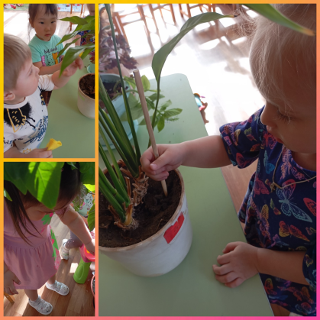 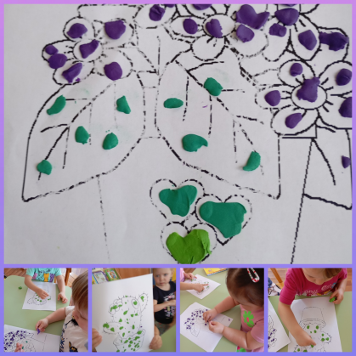 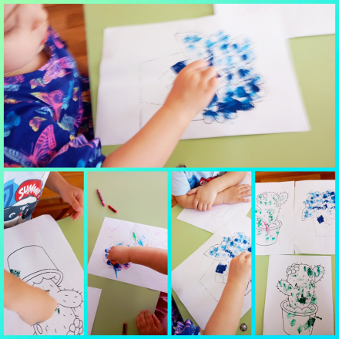

Рисование губкой: «Цветы»

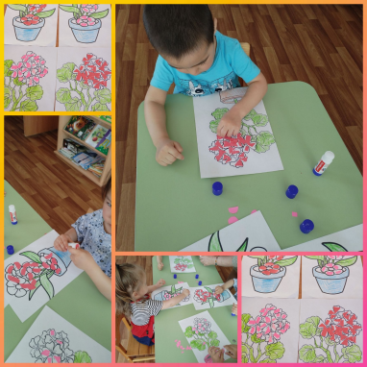 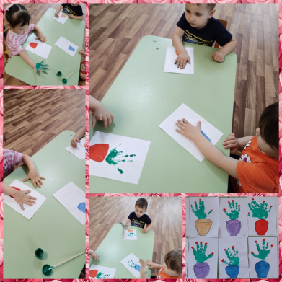

Аппликация: «Герань» Рисование ладошкой: «Кактус»

Приложение 2

ОД «Знакомство с комнатными растениями»

Цель: Познакомить детей с комнатными растениями.

Задачи: формировать у детей понимание, что у комнатных растений есть корень, стебель, листья, цветок, что они – живые существа. Рассказать о значении почвы и воды для растений. Воспитывать желание ухаживать за растениями.

ППРС: Комнатное растение, схема строения цветка, лейка, лопатка.

Ход занятия

1. Сюрпризный момент

Дети сидят на стульчиках, воспитатель в центре, рядом с ним стоит маленький столик. Тут в дверь раздаётся стук: в гости пришла Цветочная Фея , в руках у неё цветочный горшок.

Воспитатель: - Ребята, посмотрите, к нам в гости пришла Цветочная Фея, а что у тебя в руках?

2. Основная часть

Ц.Ф: - Здравствуйте ребята! Этот цветок мне подарили на праздник. Только вот разве бывают цветы в горшках! Цветы ведь растут на клумбе и на полянке.

Воспитатель: -Фея, ну конечно, это цветок. А твой цветок называется герань, он очень красиво цветёт и его листики вкусно пахнут. Ребята, давайте все вместе скажем, как называется цветок Кати.

На окне в такую рань

Распустилась герань.

Круглые листочки,

Пышные цветочки

Даже очень хороши,

Так решили малыши.

Дети отвечают, называют цветок.

Воспитатель: - Ну вот, запомнила, как называется твоё комнатное растение?

Ц.Ф: - Запомнила: герань! Это комнатное растение, которое называется герань. (показ картинки)

Посмотри у нас в группе много комнатных растений и некоторые из них ребята уже знают. Ребята, какие комнатные растения вы знаете?

Дети называют герань, фикус, бегонию и показывают их.

Воспитатель: - А почему эти растения называются комнатными?

Дети: - Потому что они растут дома. Они очищают воздух, создают уют в доме.

Воспитатель: когда болит, у вас ушко, можно, оторвать листочек герани, скатать и положить в ушко, и боль прекратится. А если у вас, насморк, то сок алоэ или каланхоэ закапывают в нос, и простуда проходит.

(Показываю, одновременно растение).

Воспитатель: Ребята, посмотрите, какое красивое комнатное растение, оно называется бегония. У бегонии красные большие и маленькие цветы, листья шероховатые, зеленого цвета.

Воспитатель: А это растение называется – фиалка, листья округлые, опущенные (рассказ сопровождаю показом). Подойдите, потрогайте, какие листья у фиалки. У фиалки, есть цветы, давайте понюхаем их, как они пахнут они маленькие круглые, с зубчиками.

Воспитатель: поливать фиалку нужно, очень аккуратно, теплой водой, под корешок, следить, чтобы вода не попала на листья.

Воспитатель: А какого цвета листья у фиалки?

Дети: Зеленого.

Воспитатель: А сейчас, я вам предлагаю, встаньте в круг и представьте, что вы «Цветы».

Физкультминутка:

Растение начинает расти

(дети медленно поднимаются)

Листики поднимаются к свету

(руки поднимают вверх)

Распускаются цветы

(ладошки вверх поднимают)

Растение чувствует себя хорошо.

(Пальчиковое упражнение) Повторить 2-3 раза.

Воспитатель: А, что еще нужно растению для жизни?

Дети: Свет, вода, тепло, воздух.

Воспитатель: Ребята, а что есть у каждого растения (показываю карточки с изображением частей растение).

Дети: Корень, стебель, листья и цветок.

(Ребята, показывают, на живом растении, часть растения).

Воспитатель: -Фея, а у нас тоже есть герань.

3. Опытно-исследовательская деятельность

Воспитатель ставит на стол не цветущий цветок.

Фея: - Но это же совсем другое растение. На нём нет цветочков.

Воспитатель: - Ребята, давайте внимательно посмотрим на эти два растения. Посмотрите на их листики: одинаковые у них листочки или разные? Дети отвечают, что листочки одинаковые. Вот видишь, Фея, это тоже герань, просто на ней ещё не появились цветы.

Фея: - А они тоже будут цвести?

Воспитатель: - Ну, конечно, просто за ним надо правильно ухаживать. Сейчас наши ребята тебе расскажут, как они ухаживают за растениями в группе.

Дети отвечают, что растение надо поливать, рыхлить землю в горшке. Один ребёнок выходит и показывает, как надо правильно поливать и рыхлить землю. Воспитатель обращает внимание детей и Кати на то, что часто поливать растение нельзя, от лишней влаги оно может заболеть и погибнуть.

Фея: - Спасибо ребята, я буду хорошо ухаживать за своим цветочком, чтобы он всегда так красиво цвёл. Катенька прощается и уходит.

4. Рефлексия

Воспитатель: - Ребята, о чем мы с вами сегодня говорили? Кто приходил к нам в гости? Что Цветочная фея нам принесла? Как назывался её цветок? Все вы просто молодцы!

**Приложение 3**

**Физкультминутка «**На лугу**растут цветы»**

На лугу **растут цветы**

Небывалой красоты. *(— руки в стороны.)*

К солнцу тянутся цветы.

С ними потянись и ты. *(— руки вверх.)*

Ветер дует иногда,

Только это не беда. *(Дети машут руками, изображая ветер.)*

Наклоняются цветочки,

Опускают лепесточки. *(Наклоны.)*

А потом опять встают

И по-прежнему цветут.

Физкультурная минутка «На окне в горшочках»

На окне в горшочках              Дети сидят на корточках лицом в круг.

Поднялись цветочки.             Медленно встают.

К солнцу потянулись, тянутся на носочках, подняв руки вверх.

Солнцу улыбнулись.

К солнышку листочки разводят руки в стороны ладонями вверх.

Повернут цветочки.

Развернут бутоны, соединяют руки над головой и медленно покачиваются.

В солнышке утонут.

Приложение 4

Дидактические игры по ознакомлению с комнатными растениями

«ГДЕ СПРЯТАЛСЯ КАПИТОШКА?»

Цель: поддерживать интерес детей к комнатным растениям, закреплять их названия.

Игровая задача: найти, где спрятан Капитошка.

Правило: нельзя переворачивать карточки.

Материал:карточки с изображением комнатных растений, изображение игрового персонажа капельки Капитошки.

Ход игры: Карточки с изображение растений раскладываются по группе. Воспитатель или ведущий прячет под карточку Капитошку. Дети в это время стоят, отвернувшись или закрыв глаза. После условного сигнала играющие ходят между карточками, а ведущий при приближении или удалении к загаданной карточки говорит: «Тепло. Холодно или горячо». Можно давать подсказки. Например: «Капитошка спрятался под растением с мелкими цветами красного цвета», «Капитошка спрятался под растением с круглыми листьями» Выигрывает тот, кто быстрее найдет Капитошку.

«ПОДАРОК ДЛЯ КАПЕЛЬКИ»

Цель: закрепить представление об особенностях внешнего вида комнатных растений, побуждать самостоятельно описывать внешний вид растений.

Игровая задача: узнать растение по перечисленным признакам.

Материал: карточки с изображением комнатных растений, подарочной коробки, Капитошки и Капельки

Ход игры: Воспитатель или ведущий прячет под изображение подарочной коробки карточки с растениями и называет его характерные особенности. Дети отгадывают, какое растение Капитошка подарит Капельке. Побеждает тот, кто отгадает больше растений.

«КАПИТОШКА ПОЛИВАЕТ ЦВЕТЫ»

Цель: закрепить представления детей о внешнем виде комнатных растений их названии, развивать слуховое внимание

Игровая задача: найти картинку с изображением определенного растения.

Материал для игры: карточки с изображением растений (по нескольку карточек каждого растения, жетончики в виде капелек

Ход игры: Воспитатель или ведущий раскладывает в разных местах группы карточки с изображением разных комнатных растений. И произносит:

«Капельки в леечку собираются» - дети произвольно передвигаются

«Фикус (любое название комнатного растения) полить отправляются» - Дети бегут к карточки с изображение названного растения

Побеждает тот, кто быстрее найдет названное растение.